Vue d’ensemble d’une application à titre d’exemple.

Ce document a pour but de montrer nos possibilités en matière de développement informatique, en ce sens, il ne constitue pas une documentation exhaustive, ni un manuel utilisateur du produit.

Par esprit de confidentialité, certaines informations peuvent ne pas apparaître.

Dans le but de vous satisfaire au mieux, nous vous remercions pour tout commentaire que vous pourriez faire, ou toute question concernant ce document : Contactez-nous

Bonne lecture.

Sommaire

1 Fonctionnalités 2
1.1 Généralités 2
1.2 schéma de principe 3
2 Technologie mise en oeuvre 6

Fonctionnalités

Généralités

- Réception automatisée de fax de commande client
- Reconnaissance de forme
- Envoi de la commande Fournisseur

schéma de principe

Logistique Commande client => Fournisseur
Fax de commande Client

Base de Fax

Logiciel de fax
Standard

Fax de commande Fournisseur (d)
Pilotage OLE Access ®

Base Access ®
images

Base Clipper ®

Données Client

Reconnaissance de forme automatique (b)
Identification du fax (a)
Processus de choix de produit automatisé (c )
Logiciel de fax standard

Développement VB ®

Développement Access ®

Flux d’information
Commande spécifiques de verre optique de lunettes .

Ces verres n’existant pas en standard, doivent être fabriqués en usine, puis être ouvragés par l’opticien pour être adaptés à la monture choisie par le client.
Le but est de déterminer parmi un ensemble de verre standard celui se rapprochant le plus du verre spécifique

Les commandes sont reçues par fax (serveur de fax partagé dans un réseau), ces commandes, en fonctions du numéro d’appel client sont automatiquement affectées à la fiche client (a).

Un module de reconnaissance détecte la forme du verre à l’intérieur de fax du client(b) (reconnaissance de forme)
Les images reconnues peuvent être de ce type (par exemple, mais on peut tout imaginer):

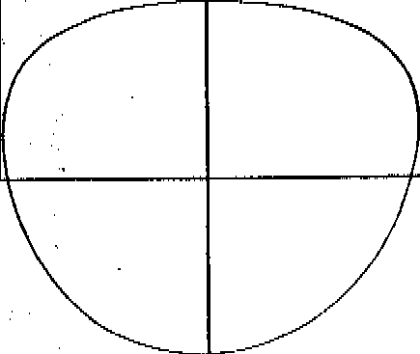

ou :



Le logiciel doit ensuite trouver (c )le verre le plus adapté parmi une collection standard qui peut être par exemple :



ou :



à la suite de ce choix, le fax de commande fournisseur est émis automatiquement (d)

Technologie mise en oeuvre

Outils de développement :
- Access ®, pour la partie gestion globale du système.
- Access ® pour la partie gestion des bases
- VB ® pour la partie reconnaissance de forme
- Langage spécifique du logiciel de gestion de fax

Base de données:
- Access ®
- Clipper ® /dbase ® pour la base client (ancienne application de gestion commerciale)
- Données spécifiques liées au serveur de fax

